РОССИЙСКАЯ ФЕДЕРАЦИЯ

ЯМАЛО-НЕНЕЦКИЙ АВТОНОМНЫЙ ОКРУГ

МУНИЦИПАЛЬНОЕ БЮДЖЕТНОЕ ОБЩЕОБРАЗОВАТЕЛЬНОЕ УЧРЕЖДЕНИЕ

«СРЕДНЯЯ ОБЩЕОБРАЗОВАТЕЛЬНАЯ ШКОЛА № 12»

МУНИЦИПАЛЬНОГО ОБРАЗОВАНИЯ ГОРОД НОЯБРЬСК

ПЕДАГОГИЧЕСКИЙ ПРОЕКТ
«Персональный сайт педагога – как инструмент взаимодействия образовательных отношений по духовно – нравственному воспитанию младших школьников»

Сухарева Светлана Владимировна,
учитель начальных классов

Ноябрьск, 2015

Содержание
1.Аннотация проекта. 3
2.Введение. 3
3.Обоснование необходимости проекта. 4
4.Этапы реализации проекта. 5
5. Ожидаемые результаты, в том числе промежуточные. 5
6.Основное содержание проекта. 5-8
7. Выводы 9
8.Перспективы дальнейшего развития. 10
9.Литература. 10
10.Приложения. 11-25

Аннотация
Педагогический проект «Персональный сайт педагога – как инструмент взаимодействия образовательных отношений по духовно – нравственному воспитанию младших школьников» был создан с целью вовлечения учителя, родителей, учеников в единый образовательный и воспитательный процесс с использованием содержания курса «Основы религиозных культур и светской этики» при реализации которого используются современные педагогические достижения и инновации.
Введение
На сегодняшний день стали актуальны вопросы духовно - нравственного воспитания учащихся и молодёжи. Духовно-нравственное развитие и воспитание гражданина России является ключевым фактором развития страны, обеспечения духовного единства народа и объединяющих его моральных ценностей, политической и экономической стабильности. Невозможно создать современную инновационную экономику, минуя человека, состояние и качество его внутренней жизни. Темпы и характер развития общества непосредственным образом зависит от гражданской позиции человека, его мотивационно-волевой сферы, жизненных приоритетов, нравственных убеждений, моральных норм и духовных ценностей. Какие же качества для успешного разрешения типичных жизненных проблем, мы педагоги, должны сформировать у подрастающего поколения? И главное, каким образом с помощью, каких воспитательных методик новых и хорошо известных будут сформированы умения, обеспечивающие самоорганизацию, самоопределение, саморазвитие личности во всех сферах жизнедеятельности. Следует помнить, что новый образовательный результат, будет, достигнут в активном социальном взаимодействии взрослых и детей в сфере их совместного бытия. Основой педагогической работы является реализация проекта триединого начала — учитель-ребёнок-родители с использованием информационно – коммуникационных технологий. Совместный проект был создан с целью вовлечения учителя, родителей, учеников в единый образовательный и воспитательный процесс с использованием содержания курса «Основы религиозных культур и светской этики» при реализации которого используются современные педагогические достижения и инновации. Учащиеся посещают разные модули курса, но выделив общие направления по модулям, деятельность участников проекта была направлена на понимание духовных традиций и ценностей нашего народа, на заботу о других людях, на бережное и творческое отношение к окружающему миру, на получение удовольствия от совместного творчества со взрослыми. Содержание курса «Основы религиозных культур и светской этики» имеет воспитательный, нравственно-развивающий характер, который и был положен в основу проекта.
Педагогический проект осуществляется в рамках системно-деятельностного подхода современной педагогики и ориентирован на субъект – субъектные отношения ребенка и педагога, ребенка и родителя, ребенка и другого ребенка. В реализации проекта предусматривается продуктивное взаимодействие с семьей, активное участие родителей.
Обоснование необходимости проекта
Зная, что на сегодняшний день наши дети всё больше времени проводят в социальных сетях бесконтрольно, где их общение в большинстве лишено всякого смысла, темы их обсуждений безнравственны и неэтичные я решила организовать работу по духовно – нравственному воспитанию через это направление. Почти у каждого ребенка имеется свой аккаунт, школьникам нравится присоединяться к своим одноклассникам. Возможности социальных сетей объединять людей в группы, использовать персональный сайт и страницы Твиттер, фэйсбук, контакте, гугле помогли заинтересовать учащихся и родителей в направлении духовно – нравственного воспитания. Создавая этот проект, хотелось, чтобы дети учились понимать духовные традиции и ценности нашего народа, любили своё Отечество, ценили семейные отношения, уважали окружающих, стремились к духовному и прекрасному.
Без взаимодействия с семьей, общности с родителями, без эмоциональной и этической поддержки со стороны семьи изучение предмета « Основы религиозных культур и светской этики » было бы неполноценным и недостаточно эффективным. Включение родителей в школьную жизнь стало для моих учащихся подтверждением значимости их учебной деятельности, что позитивно отразилось на желании детей учиться, преодолевать трудности и стремиться к успеху. Включение родителей и членов семей учащихся в школьную жизнь детей предполагало прежде всего нахождение общего языка, общих интересов и общего поля действия, где все происходит в интересах развития ребенка. Приобщение родителей к школьной жизни - это прежде всего поиск согласия с семьей по всем вопросам образования и развития ребенка, взаимодействие в области как учебной, так и внеурочной деятельности.
Цель проекта: введение и внедрение инновационного метода в педагогическую практику, напрвленного на духовно – нравственное развитие и воспитание младших школьников.
Объект проекта: педагогическая практика воспитания младших школьников, требующая активных совместных действий учителей-детей-родителей.
Предмет проекта: образовательный блог как средство сетевого общения учителя, учеников и их родителей по духовно – нравственному воспитанию.
Гипотеза: воспитание младших школьников в общеобразовательном учреждении и дома будет эффективным, если будет реализовано продуктивное взаимодействие в системе «педагог-ребенок-родитель».
В соответствии с целью и гипотезой определены задачи проекта:
  - Выявить направления для взаимодействия по духовно – нравственному развитию и воспитанию, которые будут положены в основу проекта.
  - Разработать схему взаимодействия с учащимися, родителями с использованием персонального сайта.
  - Обучить младших школьников и родителей работе с персональным сайтом педагога и персональными страницами В контакте.
  - Объединить учащихся в виртуальные творческие группы (сообщества).
5. Реализовывать творческий потенциал учащихся во всех видах деятельности через Личную страницу педагога и воспитанников.
Ресурсы, необходимые для выполнения проекта.
Материально-технические ресурсы. В школе реализуется модель «1 ученик, 1 компьютер», учащиеся имеют нетбуки для внеурочной деятельности и нетбуки для учебной деятельности, у каждого ребёнка имеется дома стационарный компьтер.
Класс оборудован рабочим местом учителя (мультимедийное оборудование), имеется видеокамера, фотоаппарат, музыкальный центр, микроскопы, цифровые лаборатории Prolog.
Партнеры
Для более успешной реализации педагогического проекта необходима плодотворная совместная работа с заместителем директора по УВР (информатизация), школьной библиотекой, учителями информатики. Семья ребенка тоже становится участником процесса воспитания.
Сроки реализации проекта: 2012 – 2016 годы.
Этапы реализации проекта:
Работа над педагогическим проектом проводится с 2012 года и включает три этапа:
Первый этап (2012 г.) был посвящен изучению проблемы приобщения детей младшего школьного возраста к народным традициям. Анализировалась литература по данной проблеме, конкретизировались пути, формы, методы организации проекта. В результате была разработана схема взаимодействия с родителями и учащимися. Основными методами в этот период были наблюдение, беседы, опросы, методы анализа и синтеза. Проведено анкетирование на предмет наличия компьютера дома. В первом классе во внеурочную деятельность введена работа с нетбуками.
На втором этапе (2013-2015 гг.) осуществлялось внедрение в образовательный и воспитательный процесс программы: «1 ученик, 1 компьютер». Апробировались наиболее эффективные методы и формы работы с нетбуками, создавался банк данных, проведен анализ результатов.
На третьем этапе (2015-2016 гг.) происходит дальнейшая модернизация
технологии взаимодействия детей, родителей и педагога в духовно – нравственном развитии и воспитании младших школьников.
Планируемые результаты.
Промежуточные результаты:
• Первый уровень результатов (1-2 класс) - приобретение обучающимися социальных знаний (об общественных нормах, устройстве общества, социально одобряемых и не одобряемых формах поведения в обществе и т. п.), первичного понимания социальной реальности и повседневной жизни.
• Второй уровень результатов (3 класс) - получение обучающимся опыта переживания и позитивного отношения к базовым ценностям общества, ценностного отношения к социальной реальности в целом.
• Третий уровень результатов (4 класс) - получение обучающимся опыта самостоятельного общественного действия.
Портрет выпускника начальной школы:
• любящий свой народ, свой край и свою Родину;
• уважающий и принимающий ценности семьи и общества;
• любознательный, активно и заинтересованно познающий мир;
• владеющий основами умения учиться, способный к организации собственной деятельности;
• готовый самостоятельно действовать и отвечать за свои поступки перед семьей и обществом;
• доброжелательный, умеющий слушать и слышать собеседника, обосновывать свою позицию, высказывать свое мнение;
• выполняющий правила здорового и безопасного для себя и окружающих образа жизни.

Информационная грамотность выпускника начальной школы:
- оценивать потребность в дополнительной информации;
- определять возможные источники информации и способы ее поиска;
- осуществлять поиск информации в словарях, справочниках, энциклопедиях, библиотеках,
- Интернете; получать информацию из наблюдений, при общении;
- оценивать потребность в дополнительной информации;
- использовать информацию для построения умозаключений;
- использовать информацию для принятия решений;
- при работе с информацией применять средства информационных и коммуникационных технологий;
- анализировать полученные сведения, выделяя признаки и их значения определяя целое и части, применяя свертывание информации и представление ее в наглядном виде (таблицы, съемы, диаграммы);
- создавать свои информационные объекты (сообщения, небольшие сочинения, графические объекты)

Основное содержание проекта.
- Педагогический сайт – новые возможности.
На сегодняшний день каждый педагог имеет свой сайт. Работу со своим интернет - сайтом я начинала как работу сайта портфолио. В основном сайт был интересен для педагогов, ведь деятельность учителя, его разработки, достижения его учеников должны быть открытыми не только внутри школы, но и за ее пределами. Для реализации этого проекта я выбрала новую платформу: Ru.wix.com. Конструктор достаточно прост в обращении и не требует специальных знаний web-мастера. Этот ресурс бесплатный, для оформления можно выбрать красивый и современный шаблон, всё на русском языке, просто и понятно. Можно бесплатно подключить различные гаджеты – подписка на Youtube, twitter follow, VK поделиться, создать блог. Используя возможности этой платформы, была разработана схема взаимодействия, которая проходит через персональный сайт, страницу в контакте и форум. Каждая страница состоит из полезных ссылок, по которым ребенок может найти в справочную информацию по теме, пройти онлайн тесты, обсудить интересную тему, выложить свои творческие работы, поучаствовать в он-лайн конкурсах, послушать аудио книги, разгадывать онлайн кроссворды, выставить интересные семейные фото.
- Использование воспитательных возможностей курса «Основы религиозных культур и светской этики».
Большое внимание было уделено повышению уровня самообразования. Я понимала, что, прежде всего, сама должна хорошо знать, что целесообразно показать и рассказать детям, а самое главное – материал должен быть научным, исторически верным и адаптированным для младших школьников. Я решила использовать воспитательные возможности курса ОРКиСЭ, так как являлась преподавателем курса. Для начала проанализировала учебники по курсу «Основы религиозных культур и Светской этики». Модули, которые реализуются в курсе, имеют много общих тематических блоков:
- первоначальные представления о России как части мира и родине для всех народов нашей страны;
- важнейшие религиозные и этические категории: добро и зло, справедливость, свобода и ответственность, долг и совесть, добродетели, нравственные качества людей, «золотое правило нравственности», духовные и нравственные ценности, особенно важные для современного поколения ценности дружбы, любви, милосердия, благотворительности и т.п.;
- семейные традиции; бережное отношение к природе; забота о здоровье;
- духовные традиции и ценности;
- религиозные и светские праздники как объединяющее начало жизни человека и общества;
- нравственные идеалы, воплощённые в образах наших соотечественников.
Используя содержание тематических блоков, определила направления, по которым и строилась работа.
Работа по духовно – нравственному воспитанию на сайте организована через четыре направления, которые отражены на отдельных страницах: «Я и мои ценности», «Я и моя семья», «Я и мои друзья», «Я и моя Родина».

- Я и мои ценности.
У каждого из нас своя вершина жизни. У кого-то она маленькая и гладкая, у кого-то величественная и неприступная. И мы несём на своих плечах наши поступки, ценности, идеалы. У каждого в жизни свой путь. И как мы его пройдем и достигнем ли мы поставленной цели, зависит только от нас самих. Воспитание ценностного отношения младших школьников к природе и окружающей среде важную роль в нравственном развитии личности и предполагает прежде всего сформированность знаний о правилах поведения на природе. Забота о природе также является проявлением бережного отношения к своей малой родине, к тому родному, что окружает ребёнка. Школьники получают представление о природоохранной деятельности экологических организаций, о бережном отношении к представителям флоры и фауны в окружающей среде через участие в мероприятиях экологической направленности: школьная акция «Операция ягодка», школьный конкурс видеороликов социальной экологической рекламы «Живём в согласии с природой», природоохранная акция «Чистый город», экологическая акции «Покормите птиц зимой», «Чтобы деревья были большими», «Экологический лабиринт» «Сохрани ель!», «Прозрачный воздух». Сбор материала для классных часов: «Сохранить природу – сохранить жизнь», ««Всемирный день заповедников и национальных парков», «Вода России» и др.
Отношение к труду
Трудовое воспитание в школе и семье занимает одно из ведущих мест в системе гармоничного развития школьников. Необходимо, чтобы желание школьника заниматься определённой деятельностью реализовалось наиболее полно с опорой на интересы и возможности учеников. Для этого необходимо как можно раньше начинать работу по формированию положительного отношения школьников к труду. Поэтому ведущей идеей в воспитании положительного отношения к труду у школьников стала идея интереса к труду. Для этого были организованы классные часы, где родители рассказывали о своих профессиях, показывали видео о своей работе. Затем родители проводили мастер – классы, связанные со своими увлечениями. Поэтому систематический и целенаправленный союз учителя с родителями осуществлять обучение основным умениям и навыкам самообслуживания, воспитание творческой активности и способности ориентироваться в многообразии трудовой деятельности человека привело к положительному отношению к миру труда и профессий у младших школьников.
Представление о красоте
В рамках эстетического воспитания в начальных классах важно своевременно сформировать у учащихся представление о том, что понятие «красота» не сводиться только к характеристикам материальных объектов. Нужно научить видеть проявление красоты в отношениях, чувствах, поступках. Детское мышление обладает большими возможностями, которые часто недооцениваются в рамках образовательной деятельности. В младшем школьном возрасте ребёнок может воспринимать и усваивать абстрактный материал без опоры на наглядность и конкретность, что стимулирует общий интерес к учению, творческому и нравственному развитию.
Работа по формированию перечисленных ценностей нашла отражение в сетевом взаимодействии. В разделе «Я и мои ценности» размещён словарь нравственных понятий и терминов.
http://svetlansukhareva.wix.com/portfolio#!---/c6jl
Перейдя по ссылке, ребята смогут познакомиться с поговорками и пословицами о добре и зле, о смелости и трусости, об учёбе. Богатая подборка пословиц и поговорок помогла быстро сочинять сказки, которые ребенок может выложить в группе в контакте, где затем проходит обсуждение. Учащиеся размещают сочинения на разные темы «Золотая осень», «Новый год в моей семье», «История моей семьи – история моего народа», «Письмо неизвестному солдату», «Моя Родина – Россия». Учащимся и родителям на форуме предлагается обсудить высказывания о добре и зле, познакомиться с притчами. Написать небольшие рассказы, раскрывая представления о добре и зле на примере случаев из собственной жизни; о своих поступках или поступках знакомых, которые могут оценены как добродетельные или порочные. Составляли законы дружбы. Здоровье – основная ценность человека. Чтобы у детей формировались привычки здорового образа жизни, на сайте учащимся предлагаются различные памятки и рекомендации по уходу за зубами, ушами, зрением. Такие памятки интерактивны, для учащихся предлагаются мультфильмы, для родителей видео лекция специалистов стоматологии. Для того чтобы сохранить хорошее зрение ребёнка, необходим контроль за его состоянием. На сайте размещены on-line тесты, которые помогут родителям следить за зрением ребенка, находясь у себя дома. Также перейдя по ссылке, можно выполнить гимнастику для глаз. Принципиальное отличие информации для детей и родителей, в том, что рекомендации получены от специалистов – офтальмологов. Учащиеся размещают свои творческие работы по здоровому образу жизни. Работы, которые принимали участие в различных окружных конкурсах творческих работ учащихся «Мы за здоровый образ жизни».
- Я и моя Родина.
Нравственное воспитание несёт любовь и уважение к другим людям, бережное отношение к природе. А это постепенно перестает в любовь к Родине, своему народу. Формирование гражданского самосознания, расширение и углубление их знаний об истории своего Отечества, воспитание любви и уважения в Родине. Знания об историческом происхождении государственных символов, их значении, функциональном назначении и правилах использования является показателем социального развития младшего школьника и формирование его патриотических чувств.
В разделе « Я и моя Родина» размещены ссылки, которые знакомят ребят с государственными символами нашей Родины, познавательные игры и кроссворды, видео – экскурсии, страничка для публикации своих сочинений, отзывов на экскурсии, фильмов о нашей Родине, фотоальбома, творческие работы из окружного конкурса «Люблю тебя, моя Россия!». Итогом бесед о нравственных идеалах, о людях прославивших Россию, был собран материал и представлен в проектах:
В.В.Терешкова: «А какой след ты оставишь на Земле?» (Гарифуллина К.), «Марс. Полететь, чтобы вернуться с победой!» (Баранов М.), «Необходимо ли участие женщин в космических полетах? За и против» (Кузнецов И.). К 70 - летию Великой Победы совместно с родителями были подготовлены три исследовательские работы «Архив моей семьи», которые приняли участие в III Городском конкурсе «Архивы. История. Современность» (2014) и в I Окружном конкурсе «Семейный Альбом» г. Салехард (2015). Ещё три исследовательских работы были выполнены в рамках окружной олимпиады по литературному краеведению и родным языкам: «Олень – смысл жизни ненцев», «Стерхи - полёт надежды», «Законодательная власть или кто принимает решения на Ямале». К годовщине присоединения Крыма к России был выполнен исследовательский проект «Звезда Кыз – Аула» (о маяках Чёрного моря)
Ребята совместно с родителями регулярно принимают участие в семейных олимпиадах «Первые шаги»: «Мой космос!», «Год Российской истории на Ямале», «Северные родники ямальской литературы», в патриотическом марафоне «В единстве – наша сила». При подготовке к таким мероприятиям учащиеся сначала в классе выполняют презентации по заданным темам, а затем с родителями обсуждают и придумывают название команд и совместно выполняют он-лайн тесты.
- Я и моя семья.
В разделе «Я и моя семья» также размещены ссылки на интересную информацию, пословицы и поговорки, которые рассказывают о семейных ценностях. Что самого привлекательного для детей и родителей в этом разделе? Здесь представлены 5 телеканалов для детей. Например: такой канал, он не очень известен, «Радость моя». В арсенале этого молодого, но успешно развивающегося канала более сотни программ музыкальной и научно-популярной направленности, лучшие российские мультфильмы и художественные ленты. Развлекательно-обучающее и просветительское общение со зрителем предлагает задуматься о самом важном в жизни: о счастье и любви, добре и зле, о наших желаниях, возможностях и внутренних силах реализовать свои мечты.
Также он – лайн тесты для учащихся «Понимают ли тебя родители?», «Любят ли тебя родители?», «Умеете ли вы слушать?», и др. Рубрика «Сам себе психолог» даёт рекомендации взаимоотношений с родителями. Он – лайн тесты для родителей.
В этом разделе размещены он – лайн игры, которые можно играть всей семьёй. Например, составь рассказ по картинкам «Дружная семья», «Женский день», «Кроссворды».
На форуме ребята могут рассказать об истории своей семьи, об обязанностях в своей семье, о традициях в своей семье. О том, какие праздники отмечаются в семье.
- Я и мои друзья.
В следующем разделе «Я и мои друзья» размещены он – лайн тесты о дружбе. Караоке с друзьями поможет спеть понравившуюся песню.
Здесь же размещены ссылки для участия в он – лайн олимпиадах и конкурсах. Это новый формат конкурсных мероприятий и заданий, соответствующих стандартам нового поколения. Это формат «здесь и сейчас».
- Виртуальные творческие группы.
Далее для общения была использована социальная сеть «В Контакте», которая на сегодняшний день является современным, быстрым и эстетичным способом общения в сети. Я и ребята создали свои личные странички. Затем к моей странице присоединились родители.
Одним из достоинств такого общения явилась организация групп по интересам. Где учащиеся самостоятельно выставляют свои творческие работы, фото отчёты различных мероприятий, отзывы на работы своих одноклассников. Было создано 6 групп - сообществ: «Творческая страничка», «Вместе с мамой, вместе с папой», «Семейная мозаика», «Друга ищи, а найдёшь - береги», «Сочинения о Родине», «Путешествия по России».

Выводы:
- В ходе реализации проекта показано, что педагогический сайт может быть использован не только для педагогов, но и для взаимодействия с родителями и учащимися.
- Новый метод по взаимодействию участников образовательных отношений через социальную сеть и использование сайта педагога, личных страниц «В Контакте» по духовно – нравственному развитию и воспитанию, вызвал живой интерес у родителей и учащихся и принёс весомые результаты в воспитании и обучении учащихся. Учащиеся научились объденяться в виртуальные творческие сообщества, демонстрировать образцы своей творческой деятельность, работать с проверенной информацией, работать совместно с родителями и педагогом.
- Выдвинутая мною гипотеза, о том, что воспитание младших школьников в общеобразовательном учреждении и дома будет эффективным, если будет реализовано продуктивное взаимодействие в системе «педагог-ребенок-родитель» доказана тем, что
в результате внедрения педагогического проекта наблюдаю:
- возрастающую год от года степень самостоятельности учащихся в подготовке мероприятий патриотической направленности;
http://svetlansukhareva.wix.com/portfolio#!new-page/cuey
- положительную динамику участия детей в мероприятиях по правовой грамотности;
http://svetlansukhareva.wix.com/portfolio#!---/c6jl
- положительную динамику участия детей в мероприятиях экологической направленности;
http://svetlansukhareva.wix.com/portfolio#!new-page/cm2g
- положительную динамику участия детей в выполнении творческих работ
http://svetlansukhareva.wix.com/portfolio#!new-page/cm2g
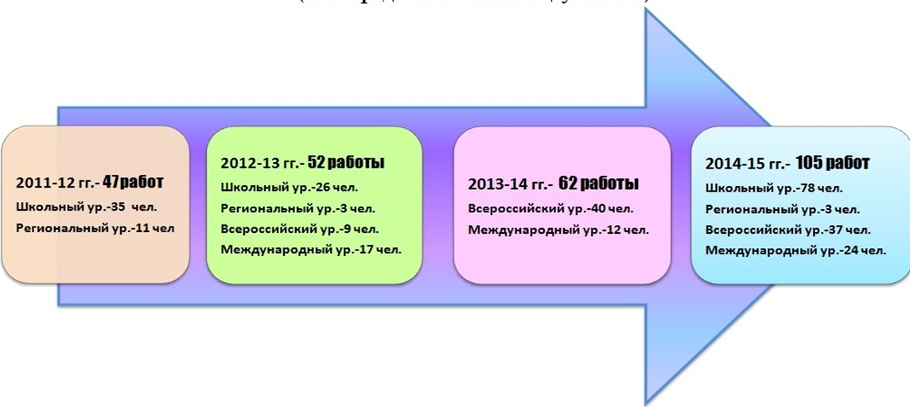
- положительную динамику участия детей в проектной и исследовательской деятельности
http://svetlansukhareva.wix.com/portfolio#!new-page/c1gxu

- положительную динамику роста количества участников предметных (заочных) олимпиад;
http://svetlansukhareva.wix.com/portfolio#!new-page/cuey
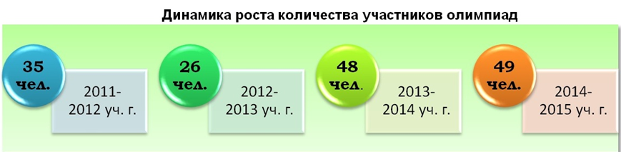

Перспективы дальнейшего развития проекта
Дальнейшая работа над проектом – получение школьниками опыта самостоятельного общественного действия в открытом социуме, за пределами школы. А также реализация ученического исследовательского проекта «Родники», в котором учащиеся 4 класса транслируют свой личный опыт отношений в рамках взаимодействия с учителем и родителями через социальную сеть.
В заключении хочется отметить, что организовывая работу с родителями и детьми через свой сайт я хотела, чтобы в море интернета мои дети не терялись, а с помощью учителя и родителей могли правильно осуществлять выбор информации, который бы им был не только интересен, но и полезен в области духовно – нравственного воспитания. Результаты такой работы уже видны: раскрывается творческий потенциал учащихся повышается уровень мотивации к образованию и самообразованию младших школьников, повышается мотивация родительской общественности к участию в формировании воспитанности младшего школьника. Углубляется и расширяется личностно ориентированный компонент общего образования за счет использования в процессе обучения методов семейного воспитания, потенциала семейного духовного и житейского опыта.
Список литературы:
- Данилюк А.Я., Кондаков А.М., Тишков В.А. Концепция духовно-нравственного воспитания российских школьников [Электронный ресурс]. – Режим доступа: http://iro.sakha.ru/files/NEWS/2010/1kv/jon_sov/materialy/ulusy/Концепция%20духовно-нравственного%20воспитания%20 российских%20школьников.doc
2. Дармодехин С.В. Воспитательный компонент Федеральных государственных образовательных стандартов [Электронный ресурс]. – Режим доступа:
http://www.niisv.ru/ newsection2448
3. Захарченко М.В. Духовно-нравственное развитие и воспитание как ключевые категории в методологии проектирования образовательных программ [Электронный ресурс]. – Режим доступа: http://www.spbda.ru/news/a-551.html
4. Логинова А.А., Данилюк А.Я. Духовно – нравственное развитие и воспитание учащихся. Мониторинг результатов 1-4 классы. 2-е изд. – М.: Просвещение, 2014 – 79с – (Работаем по новым стандартам)
5. Примерная программа воспитания и социализации обучающихся. Начальное общее образование / М-во образования и науки Рос. Федерации. – М.: Просвещение, 2011.
6. Федеральный государственный образовательный стандарт начального общего образования / М-во образования и науки Рос. Федерации. – М.: Просвещение, 2011.

Приложение 1
Сводная таблица 1Б класс, 29 учащихся
1 класс
Социальное развитие
Знание основных понятий, символов государства | Высокая степень |  |  |  |  | Хорошая степень |  |  |  |  | Недостаточная степень | Другие параметры | Высокая степень | Хорошая степень |  |  |  | Недостаточная степень |  | Оценка динамики развития
 | 5 |  |  |  |  | 14 |  |  |  |  | 9 | - | - | - |  |  |  | -
 | Нравственная сфера
Знание моральных норм и нравственных качеств личности | Высокая степень |  |  |  | Хорошая степень |  |  |  |  | Недостаточная степень |  | Сформированность нравственных привычек | Высокая степень |  | Хорошая степень |  |  | Недостаточная степень
 | 4 |  |  |  | 15 |  |  |  |  | 9 |  |  | 5 |  | 13 |  |  | 11
 | Отношение к труду и учёбе
Сформированность внутренней позиции школьника | Высокая степень |  |  | Хорошая степень |  |  |  |  | Недостаточная степень |  |  |  | Высокая степень |  |  | Хорошая степень |  | Недостаточная степень
 | 7 |  |  | 12 |  |  |  |  | 5 |  |  | - | - |  |  | - |  | -
 | Эстетическое развитие
Сформированность эстетических  представлений | Высокая степень |  | Хорошая степень |  |  |  |  | Недостаточная степень |  |  |  | - | Высокая степень |  |  | Хорошая степень |  |  | Недостаточная степень
 | 9 |  | 15 |  |  |  |  | 4
 | Ценностное отношение к природе и окружающей среде
Знание правил поведения на природе и окружающей среде | Высокая степень | Хорошая степень |  |  |  |  | Недостаточная степень |  |  |  |  | - | Высокая степень |  |  | Хорошая степень | Недостаточная степень
 | 10 | 19 |  |  |  |  | - |  |  |  |  |  | - |  |  | -
Выводы: в индивидуальных бланках зафиксированы полученные баллы и эквиваленты их числового значения, в сводной таблице зафиксирован количественный результат, который показывает, что на следующий учебный год нужно внести коррекцию в план воспитательной работы и включить задания на отработку знания «Государственные символы РФ». Педагогу подобрать дополнительную информацию о государственных символах.

Сводная таблица 2Б класс, 28 учащихся
1 класс
Социальное развитие
Знание основных понятий, символов государства | Высокая степень |  |  |  |  | Хорошая степень |  |  |  |  | Недостаточная степень | Сформированность представлений о поведении в коллективе | Высокая степень | Хорошая степень |  |  |  | Недостаточная степень |  | Оценка динамики развития
 | 10 |  |  |  |  | 18 |  |  |  |  | 1 |  | 12 | 9 |  |  |  | 7
 | Нравственная сфера
Эмоциональное отношение к нравственным и безнравственным поступкам | Высокая степень |  |  |  | Хорошая степень |  |  |  |  | Недостаточная степень |  | Альтруистическая направленность учащихся | Высокая степень |  | Хорошая степень |  |  | Недостаточная степень
 | 6 |  |  |  | 15 |  |  |  |  | 7 |  |  | 3 |  | 18 |  |  | 7
 | Отношение к труду и учёбе
Участие школьников в домашнем труде | Высокая степень |  |  | Хорошая степень |  |  |  |  | Недостаточная степень |  |  | Эмоциональное отношение к учёбе | Высокая степень |  |  | Хорошая степень |  | Недостаточная степень
 | 9 |  |  | 12 |  |  |  |  | 7 |  |  |  | 12 |  |  | 11 |  | 5
 | Эстетическое развитие
Знание эстетических норм поведения | Высокая степень |  | Хорошая степень |  |  |  |  | Недостаточная степень |  |  |  | Включённость ребёнка в культурную среду | Высокая степень |  |  | Хорошая степень |  |  | Недостаточная степень
 | 12 |  | 11 |  |  |  |  | 5 |  |  |  |  | 11 |  |  | 12 |  |  | 5
 | Ценностное отношение к природе и окружающей среде
Знание правил поведения на природе и окружающей среде | Высокая степень | Хорошая степень |  |  |  |  | Недостаточная степень |  |  |  |  | Ценностное отношения к природе | Высокая степень |  |  | Хорошая степень | Недостаточная степень
 | 17 | 11 |  |  |  |  | - |  |  |  |  |  | 10 |  |  | 12 | 6

Выводы: диагностика показала, что особое внимание следует уделить включенности ребёнка в общественную жизнь класса: поддерживаемые и разделяемые ребёнком интересы и ценности класса, сложившееся у учащегося представление о коллективном единстве, осознание себя частью этого единства.
Сводная таблица 3 класс, 27 учащихся
3 класс
Социальное развитие
Знание основных понятий, символов государства | Высокая степень |  |  |  |  | Хорошая степень |  |  |  |  | Недостаточная степень | Сформированность представлений о поведении в коллективе | Высокая степень | Хорошая степень |  |  |  | Недостаточная степень |  | Оценка динамики развития
 | 16 |  |  |  |  | 9 |  |  |  |  | 1 |  | 14 | 10 |  |  |  | 2
 | Нравственная сфера
Знание результатов своих нравственных и безнравственных поступков | Высокая степень |  |  |  | Хорошая степень |  |  |  |  | Недостаточная степень |  | Сформированность представлений о правах и достоинстве человека | Высокая степень |  | Хорошая степень |  |  | Недостаточная степень
 | 10 |  |  |  | 11 |  |  |  |  | 6 |  |  | 7 |  | 15 |  |  | 5
 | Отношение к труду и учёбе
Произвольность регуляции учебной деятельности | Высокая степень |  |  | Хорошая степень |  |  |  |  | Недостаточная степень |  |  | Отношение к труду и интеллектуальные чувства младших школьников | Высокая степень |  |  | Хорошая степень |  | Недостаточная степень
 | Эстетическое развитие
Сформированность первичных представлений об эстетическом познании мира | Высокая степень |  | Хорошая степень |  |  |  |  | Недостаточная степень |  |  |  | Сформированность первичных представлений о творческой деятельности | Высокая степень |  |  | Хорошая степень |  |  | Недостаточная степень
 | Ценностное отношение к природе и окружающей среде
Знание правил поведения на природе и окружающей среде |  |  |  |  |  |  |  |  |  |  |  | Ценностное отношения к природе

Выводы: диагностика показала, что особое внимание следует обратить на учащихся с недостаточной степенью мотивации нравственного поведения. Следует включить в воспитательный процесс задания с ситуациями, в которых необходимо проявить те или иные нравственные качества.
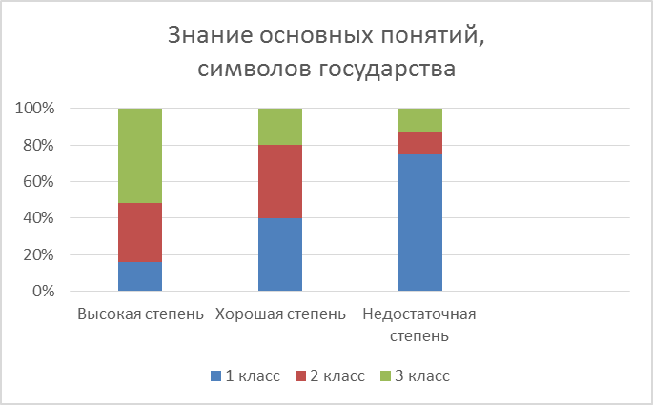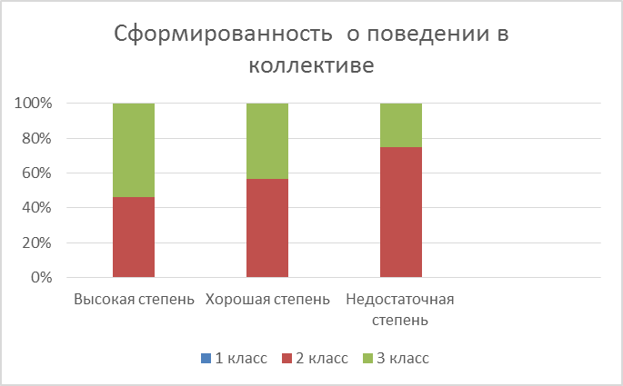

Приложение 2.

Диагностика информационной грамотности 1 класс
Периоды | Знать понятие информации, как информация воспринимается человеком | Знать, как человек может представлять информацию | Иметь представление о компьютере, как об устройстве для работы с информацией | Уметь включить и выключить компьютер, выбрав указанную программу и завершить ее работу | Уметь пользоваться мышью и клавиатурой | Соблюдать правила личной гигиены и техники безопасности при работе на компьютере | Высокая степень | Хорошая степень | Недостаточная степень
В классе: 29 учащихся
Начало года | 1-4,2% | 2-8,6% | 3 – 10,3% | 4-13,7% | 7-24,1% | 6-20,6% | - | 4-13,7% | 25—86,2%
Конец года | 20-68,8% | 23-79,3% | 24-82,7% | 24-82,7% | 29-100% | 25—86,2% | 8-27,5% | 16-55,1 | 5 – 17,2%
Выводы:

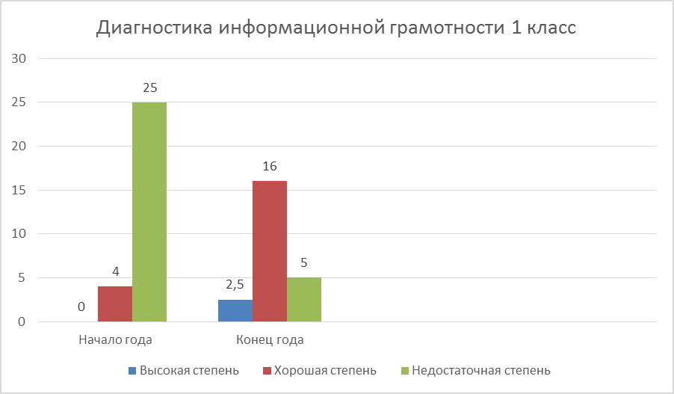

Выводы: диагностика показала, что за учебный год учащиеся научились в хорошей степени пользоваться мышью и клавиатурой, соблюдать правила личной гигиены.

Диагностика информационной грамотности
2 класс
Периоды | Знать что такое обработка, передача и хранение информации с помощью технических устройств | Знать дополнительные компьютерные устройства и их назначение (принтер, сканер, модем, цифровой фотоаппарат,  цифровая видеокамера, видеопроектор, звуковые колонки); | Знать возможности текстового редактора WORD; | Знать назначение и возможности графического редактора PAINT | Знать назначение и работу программы Power Point | Соблюдать правила личной гигиены и техники безопасности при работе на компьютере | Высокая степень | Хорошая степень | Недостаточная степень
В классе: 28 учащихся
Начало года | 17 – 60,7% | 9 -32% | 4-14,2% | 6-21,4% | - | 23-82,1% | 6-21,4% | 17– 60,7% | 5-17,8%
Конец года | 24-85,7% | 23- 82,1% | 22- 78,55% | 28-100% | 17 – 60,7% | 25-89,2% | 11-39,2% | 14-50% | 3-10,7%

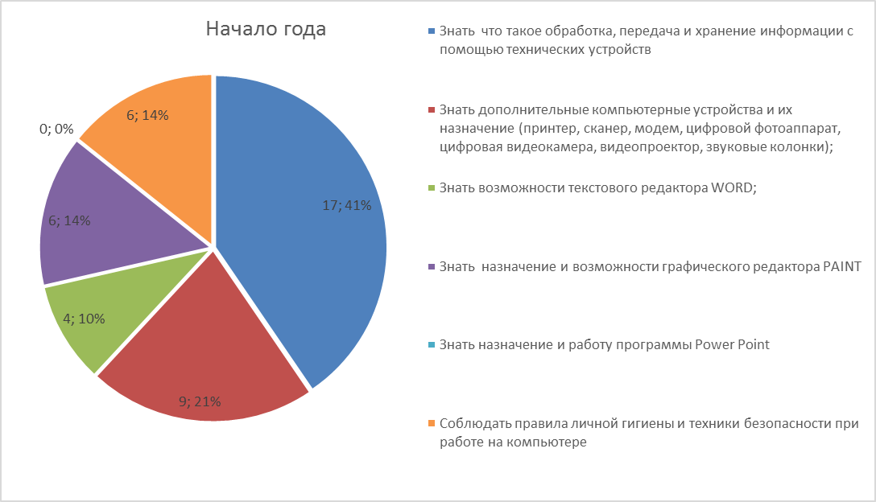

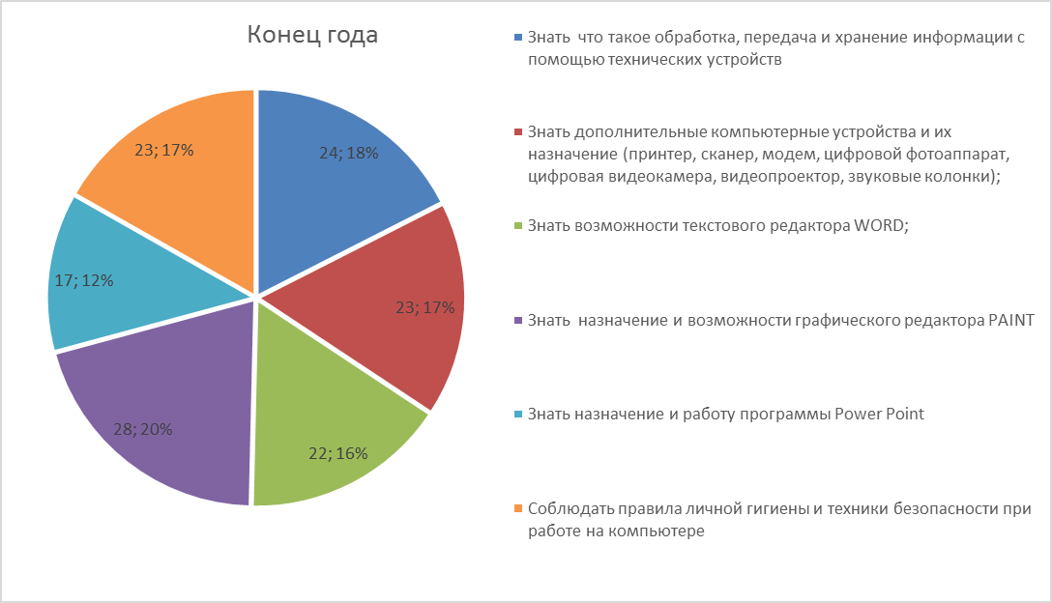

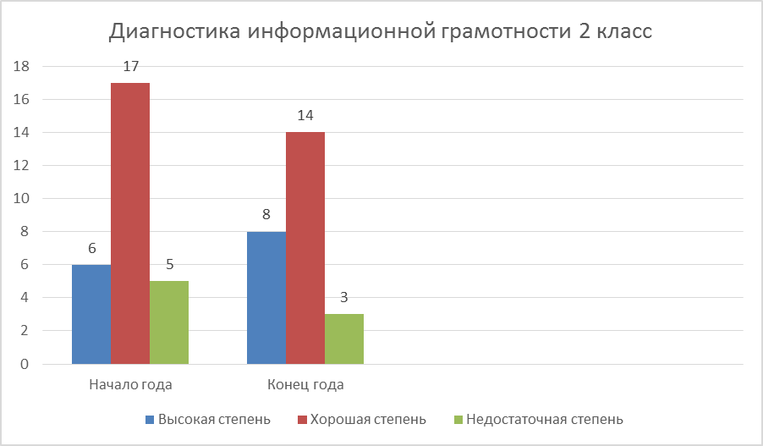

Выводы: работа в 3 классе будет направлена на улучшение работы с прикладными программами Power Point, текстовый редактор WORD.

Диагностика информационной грамотности
3 класс
Периоды | Знать понятия локальных и глобальных сетей | Знать основы Интернет | Знать работу электронной почты | Знать источники информации и способы ее поиска | Уметь свободно набирать информацию на русском и английском регистре | Уметь пользоваться текстовым редактором (не только набирать текст в нем, но и использовать все функции, например  изменение шрифтов, вставка символов, рисунков, рамок, изменение форматов листа и т.д.) | Выполнять операции над объектами (редактирование, форматирование, сохранение, передача, копирование и  др.); | Соблюдать правила личной гигиены и техники безопасности при работе на компьютере
В классе: 27 учащихся
Начало года | 3 -11% | 4-14,8% | 2-7,4% | 6-22% | 7-25,9% | - | 2-7,4% | 24-85,7%
Высокая степень Хорошая степень Недостаточная степень
Конец года | 27-100% | 27-100%% | 22-74%0 | 23-82,1% | 20-74% | 18-66% | 22-81,4% | 26-96,2%
Высокая степень Хорошая степень Недостаточная степень

Выводы: диагностика показала, что в 4 классе нужно больше уделить времени на отработку умений пользоваться текстовым редактором: изменение шрифта, вставка символов, рисунков, рамок, измерение форматов листа.
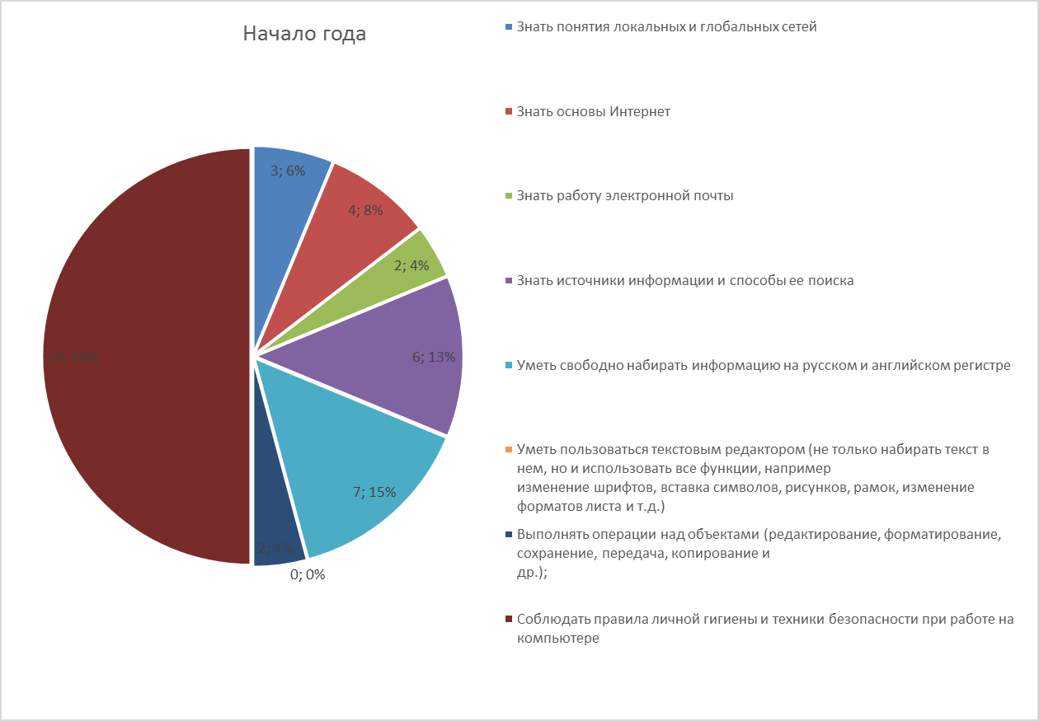

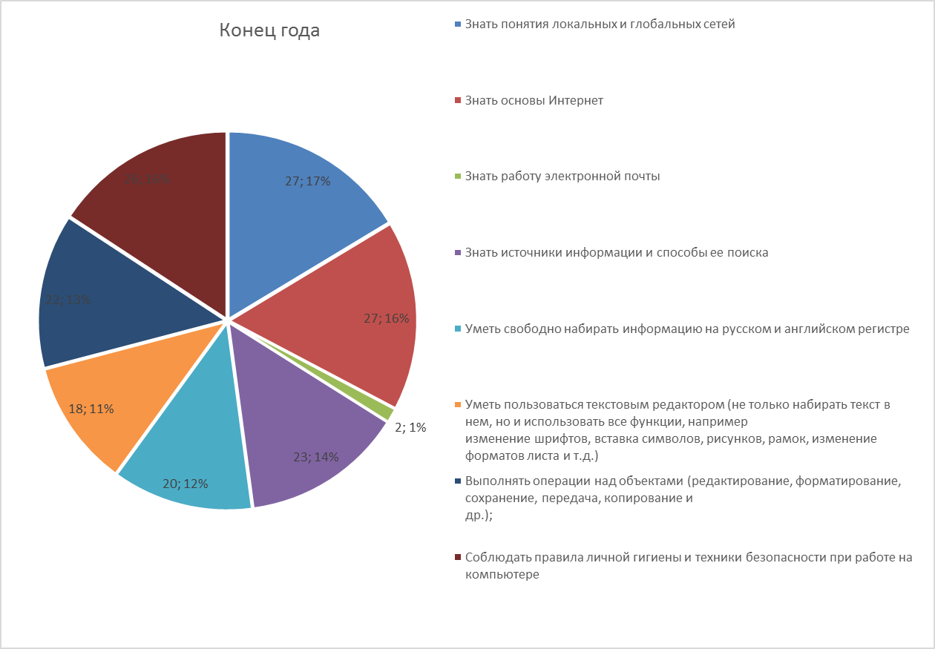

Диагностика информационной грамотности 4 класс
Периоды | Использовать компьютер как универсальный инструмент для создания информационных объектов (текстов, рисунков, таблиц); | Представлять и преобразовывать информацию различными способами (текст, рисунок, таблица, число); | Применять основные команды, понимаемые компьютером, для поиска, преобразования, хранения, использования и передачи информации | Осуществлять простейшие операции с файлами (создание, сохранение, поиск); | Использовать начальные навыки работы с ПК для решения простейших учебных и практических задач. | Использовать начальные навыки работы на компьютере для создания проектов межпредметной направленности | Работа с прикладными программами в модели обучения «1 ученик : 1 компьютер» на основе комплексных решений Intel® Learning Series. | Соблюдать правила личной гигиены и техники безопасности при работе на компьютере
В классе: 26 учащихся
Начало года | 26-100% | 23-88,4% | 22-84,6% | 26 – 100% | 26-100% | 17-65,3% | 23-88,4%
Высокая степень Хорошая степень Недостаточная степень
Конец года
Высокая степень Хорошая степень Недостаточная степень

Выводы: работа в 4 классе будет направлена на создание учащимися проекта на межпредметной основе с использованием компьютера, сети Интернет, личных страниц «В Контакте»

